Памятники «Дружбы народов России»

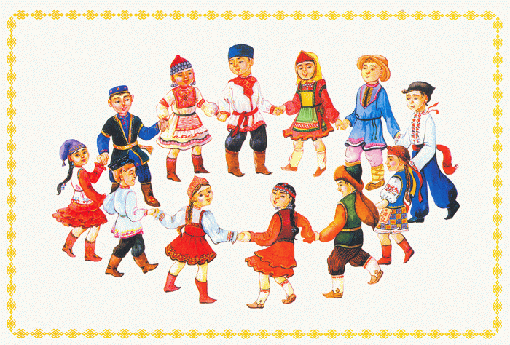
Для педагогов д/у
Воспитатель:
Дворникова М.А.

Г.Рыбинск, д/с №73

ВДНХ. Фонтан "Дружба народов". 16 танцующих девушек -- 16 народов (русская, украинка, белоруска, литовка, латвийка, эстонка, карелка, молдавянка, грузинка, армянка, айзербаджанка, казашка, узбечка, киргизка, туркменка, таджичка).
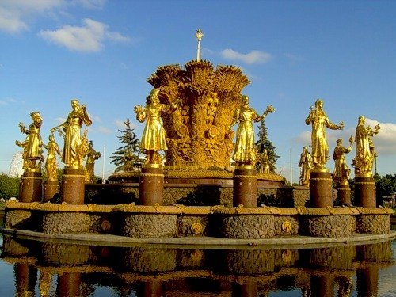

Ижевск. монумент "Дружба народов".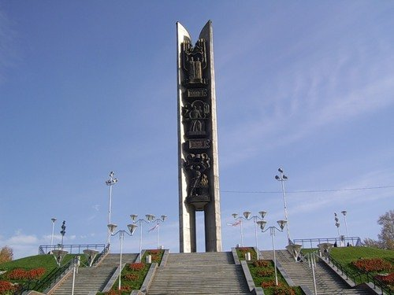

Площадь мира. "Дружба народов"
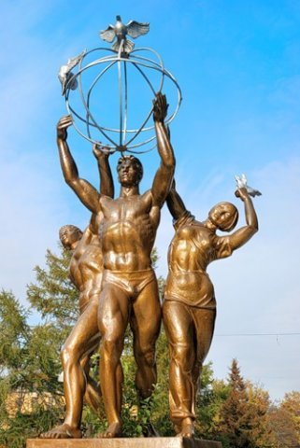

Монумент "Навеки с Россией

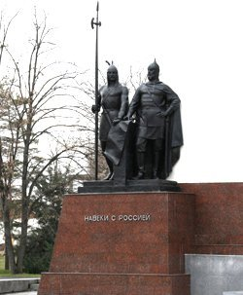

Уфа. Монумент вечной дружбы Башкирского и Русского народов.
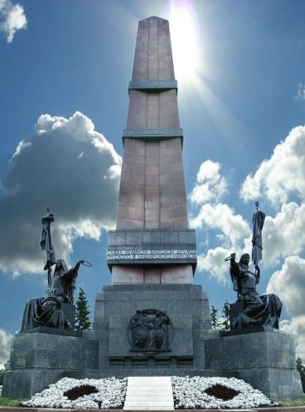
Волгоград. Фонтан "Дружба народов".
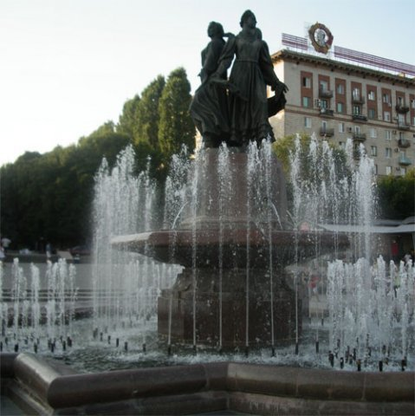

Москва. Памятник дружбе народов России и Армении

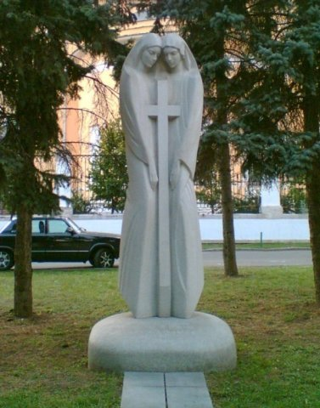
Казань. Монумент "Дружба татарского и русского народов".

